МУНИЦИПАЛЬНАЯ ПРОГРАММА

«Энергосбережение и повышение энергетической эффективности

муниципального образования «Ленский муниципальный район»

Паспорт

муниципальной программы

«Энергосбережение и повышение энергетической эффективности

муниципального образования «Ленский муниципальный район»

Наименование Программы | Муниципальная программа «Энергосбережение и повышение энергетической эффективности муниципального образования «Ленский муниципальный район» (далее – программа).
Основание для разработки | - Федеральный закон от 23.11.2009 № 261-ФЗ «Об энергосбережении и о повышении энергетической эффективности и о внесении изменений в отдельные законодательные акты Российской Федерации»;  - Федеральный закон от 06.10.2003 № 131-ФЗ «Об общих принципах организации местного самоуправления в Российской Федерации»;  - постановление Администрации МО «Ленский муниципальный район» от 27.04.2020 № 228 «Об утверждении перечня муниципальных программ МО «Ленский муниципальный район», разрабатываемых в 2020 году».
Ответственный исполнитель (разработчик) Программы | Администрация МО «Ленский муниципальный район» (далее – Администрация), отдел производственной сферы, жилищно-коммунального и сельского хозяйства Администрации МО «Ленский муниципальный район»
Цель Программы | Снижение потребления энергоресурсов и повышение энергетической эффективности при производстве, передаче и потреблении, путем реализации энергосберегающих мероприятий, внедрения новых технологий, материалов и оборудования
Задачи Программы | Задача № 1. Энергосбережение и повышения энергетической эффективности в бюджетном секторе.  Задача № 2. Энергосбережение и повышения энергетической эффективности в жилищном фонде.  Задача № 3. Энергосбережение и повышения энергетической эффективности в системах уличного освещения.  Задача № 4. Энергосбережение и повышения энергетической эффективности на объектах топливно-энергетического комплекса.  Задача № 5. Энергосбережение и повышения энергетической эффективности на объектах жилищно-коммунального хозяйства.
Целевые индикаторы (показатели) Программы | 1. Экономия ЭЭ в натуральном выражении;  2. Экономия ЭЭ в стоимостном выражении;  3. Экономия ТЭ в натуральном выражении;  4. Экономия ТЭ в стоимостном выражении;  5. Экономия воды в натуральном выражении;  6. Экономия воды в стоимостном выражении;  7. Доля объемов ЭЭ, потребляемой в МКД, расчеты за которую осуществляются с использованием коллективных (общедомовых) приборов учета, в общем объеме ЭЭ, потребляемой в МКД;  8. Доля объемов ТЭ, потребляемой в МКД, оплата которой осуществляется с использованием коллективных (общедомовых) приборов учета;  9. Доля объемов воды, потребляемой (используемой) в МКД, расчеты за которую осуществляются с использованием коллективных (общедомовых) приборов учета, в общем объеме воды, потребляемой (используемой) в МКД»
Сроки и этапы реализации Программы | 2022–2027 годы.  Программа реализуется в один этап
Перечень подпрограмм | Подпрограммы отсутствуют.
Перечень основных мероприятий Программы | 1. Мероприятия по экономии тепловой энергии  2. Мероприятия по экономии воды  3. Мероприятия по экономии электроэнергии
Соисполнители программы | Администрации поселений, муниципальные бюджетные учреждения, ресурсоснабжающие предприятия.
Объемы и источники финансирования Программы | Общий объём финансирования – 827,0 тыс. рублей, в том числе:  - средства бюджета МО «Ленский муниципальный район» – 294,8 тыс. рублей;  - внебюджетные источники – 532,2 тыс. рублей.».
Ожидаемые результаты реализации Программы | - снижение потребления энергоресурсов в бюджетном секторе – 164,5 тонн условного топлива;  - снижение потребления энергоресурсов в жилищном фонде – 1,7 тонн условного топлива;  - снижение потребления энергоресурсов в системах уличного освещения – 0,12 тонн условного топлива;  - снижение потребления энергоресурсов на объектах топливно-энергетического комплекса – 21,5 тонн условного топлива;  - снижение потребления энергоресурсов на объектах жилищно-коммунального хозяйства – 0,12 тонн условного топлива
Система организации контроля за исполнением Программы | Контроль за реализацией Программы осуществляет Администрация МО «Ленский муниципальный район».

I. Содержание проблемы и обоснование необходимости

ее решения программными методами

Рост экономики неуклонно сопровождается соразмерным ростом потребления энергоресурсов.
Существующий уровень потребления энергоресурсов приводит к следующим негативным последствиям:
- снижению эффективности бюджетных расходов;
- росту затрат на оплату топливно-энергетических ресурсов в расходах на содержание муниципальных бюджетных учреждений;
- росту стоимости жилищно-коммунальных услуг.
Объекты топливно-энергетического комплекса и жилищно-коммунального хозяйства имеют крайне низкую эффективность, обусловленную моральным устареванием и высоким износом. В связи с этим серьезное внимание следует уделить модернизации и строительству объектов энергетики и жилищно-коммунального хозяйства.
Для решения проблемы необходимо осуществление комплекса мер по энергосбережению, которые заключаются в разработке, принятии и реализации срочных согласованных действий по повышению энергетической эффективности при производстве, передаче и потреблении энергии и ресурсов других видов на территории района, прежде всего в органах местного самоуправления, муниципальных учреждениях и организаций коммунального комплекса.
Производство, передачу и распределение тепловой энергии в районе обеспечивают 11 котельных: шесть котельных ООО "АГТС" с. Яренск, одна котельная ПАО "МРСК Северо-Запада" «АрхЭнерго» с. Яренск, одна котельная АО "Котласское ДРСУ" с. Яренск, одна котельная ООО «АГТС» с. Козьмино, одна котельная ООО «Газпром трансгаз Ухта» п. Урдома, одна котельная ООО «АГТС» п. Урдома. Кроме того, ряд предприятий и учреждений района имеют собственные источники тепловой энергии, которые используются в основном для обеспечения собственных потребностей в тепловой энергии. Такие предприятия, как правило, не входят в число поставщиков коммунальных ресурсов.
Основным поставщиком электрической энергии является ПАО «МРСК Северо-Запада».
Деятельность в сфере предоставления услуг холодного водоснабжения и водоотведения на территории муниципального образования осуществляет ООО "Архоблвод".
Общая протяженность сетей водоснабжения составляет 52,8 км.
Из 52,8 км водопроводных сетей 100% износ имеют более 22,9 км, 43% сетей водоснабжения имеют срок эксплуатации более 50 лет. В связи с этим и недостаточным объемом проведения работ по реконструкции и модернизации в последние годы потери воды в сетях неуклонно росли и составляли более 100% от реализации.
Общее количество перерывов в подаче воды, возникших в результате аварий, повреждений и иных технологических нарушений на объектах централизованной системы холодного водоснабжения, в расчете на протяженность водопроводной сети в год на 2019 год составляло 0,6 ед./км.
Общая протяжённость сетей водоотведения составляет 26,2 км, в том числе ветхие – 2 км, требующие замены и реконструкции. Канализационно-очистные станции устаревают физически, требуют замены оборудования. Количество аварий и засоров на канализационных в расчете на протяженность сетей в 2019 году составляло 0,5 ед./км.

В муниципальном образовании имеет место устойчивая тенденция на повышение стоимости энергетических ресурсов.

Тарифы на тепловую энергию, руб./Гкал
год | Тариф, руб./Гкал | Рост, %
2015 | 2380 | -
2016 | 2517 | 5,7
2017 | 2654 | 5,4
2018 | 2790 | 5,1
2019 | 3204 | 14,8

Тарифы на электрическую энергию:
год | Тариф, руб./кВт.ч | Рост, %
2015 | 6,7 | -
2016 | 6,75 | 0,7
2017 | 7,1 | 5,1
2018 | 7,4 | 4,2
2019 | 7,8 | 5,4

Тарифы на холодную воду:
год | Тариф, руб./куб.м | Рост, %
2015 | 48 | -
2016 | 55 | 14,5
2017 | 58 | 5,4
2018 | 64 | 10,3
2019 | 65 | 1,5

В условиях роста стоимости энергоресурсов, дефицита местного бюджета, экономического кризиса, крайне важным становится обеспечение эффективного использования энергоресурсов в муниципальных зданиях.
В базовом 2019 году перечень муниципальных зданий включал 76 объектов. Отапливаемая площадь составляет 60,6 тыс. м² с годовым потреблением 6641,2 Гкал, расход электроэнергии составил 2604319 кВт/час.

Потребление тепловой энергии социальной сферой по секторам:

 | Сектор | Кол-во объектов | Отапливаемая площадь, тыс. м² | Годовое потребление тепловой энергии, Гкал/год | Доля в суммарном объеме потребления, в процентах
1 | Образование | 40 | 50,7 | 5105,5 | 76,9
2 | Администрации | 10 | 3,6 | 736,8 | 11,1
3 | Культура, спорт | 26 | 6,3 | 798,9 | 12,0
 | Всего | 76 | 60,6 | 6641,2 | 100

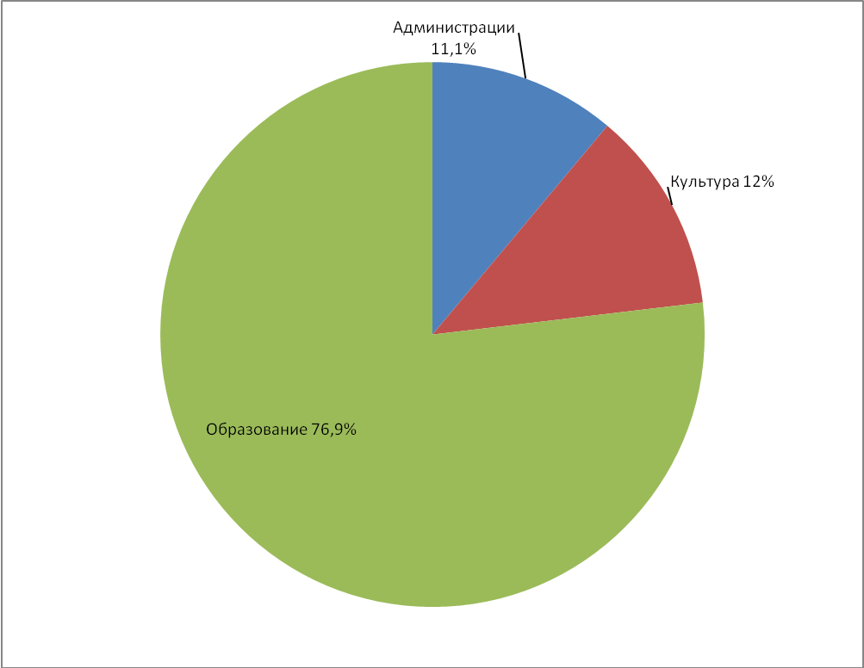

Потребление электрической энергии социальной сферой по секторам:

 | Сектор | Кол-во объектов | Годовое потребление тепловой энергии тыс. кВтч/год | Доля в суммарном объеме потребления, в процентах
1 | Образование | 40 | 2348,1 | 90,1
2 | Администрации | 10 | 120,5 | 4,6
3 | Культура, спорт | 26 | 135,7 | 5,3
 | Всего | 76 | 2604,3 | 100

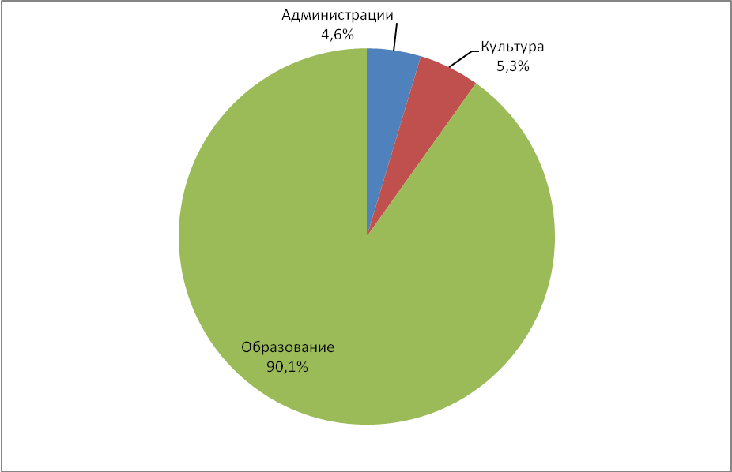

Перечень жилого фонда включал 2421 зданий с отапливаемой площадью 183,5 тыс. м², в том числе 60,9 тыс. м² с централизованным теплоснабжением. Годовое энергопотребление жилым фондом составило 39126,6 тыс. кВт*ч/год.

 | Сектор | Кол-во объектов | Отапливаемая площадь, тыс. м² | Годовое потребление энергии, тыс. кВт*ч/год | Доля в суммарном объеме потребления, в процентах
1 | Многоквартирные жилые дома | 1166 | 135,9 | 25650,4 | 65,6
2 | Остальные жилые дома | 1255 | 47,6 | 13476,2 | 34,4
 | Всего | 2421 | 183,5 | 39126,6 | 100

В настоящее время система наружного освещения муниципального образования по всем населенным пунктам включает 1144 световых точек из них светодиодных – 906, металлогалогенных – 25, ДНаТ – 137, ртутных – 76. Общая установленная мощность светильников составляет 97,3 кВт.

 | Вид источника света | Количество светильников, шт. | Средняя мощность источников света, Вт. | Доля в суммарном количестве источников света, в процентах
1 | Светодиодные | 906 | 50 | 79,2
2 | Дугоразрядная лампа типа ДРЛ (ртутная) | 76 | 250 | 6,6
3 | Дугоразрядная лампа типа ДНАТ | 137 | 250 | 12,0
4 | Металлогалогенные | 25 | 250 | 2,2
 | Всего | 1144 | 250 | 100
Таким образом, проблема энергосбережения носит многоцелевой и межотраслевой характер, затрагивает интересы всех сфер экономики и социальной сферы.
Комплексный подход к энергосбережению и повышению энергетической эффективности позволит создать условия для повышения уровня жизни населения, роста экономического потенциала района, экологической безопасности территории, повышения эффективности функционирования инженерных систем жилищно-коммунального хозяйства.
Основным инструментом управления энергосбережением является программный метод, предусматривающий разработку, принятие и исполнение муниципальной программы.
II. Механизм реализации Программы

Реализация мероприятий осуществляется Администрацией, ресурсоснабжающими организациями, осуществляющими деятельность на территории МО «Ленский муниципальный район». Предусмотрено целевое финансирование мероприятий Программы. Исполнители обеспечивают реализацию мероприятий Программы, рациональное и целевое использование финансовых средств. Финансирование осуществляется в соответствии с нормативными актами Российской Федерации, Правительства Архангельской области, Собрания депутатов МО «Ленский муниципальный район», Администрации.
Реализация Программы представляет собой скоординированные по срокам и направлениям действия исполнителей программных мероприятий, направленных на достижение поставленных целей и задач Программы.
Реализацию мероприятий пунктов 1.1, 1.2, 1.3, 2.1, 2.2, 2.3, 3.1, 4.1, 5.1 перечня мероприятий программы осуществляют бюджетные учреждения, отдел производственной сферы, жилищно-коммунального и сельского хозяйства Администрации и ресурсноснабжающие организации, осуществляющие деятельность на территории МО «Ленский муниципальный район».
Перечень мероприятий Программы приведен в приложении № 1
к настоящей Программе.
Разработчик Программы, ежеквартально, но не позднее 15 числа месяца, следующего за отчётным периодом (кроме отчёта за четвёртый квартал), составляет отчёты о реализации программы и эффективности использования финансовых средств; ежегодно до 20 января -
отчёты о выполнении Программы за год.

III. Ожидаемые результаты реализации Программы

При реализации мероприятий по энергосбережению и повышению энергетической эффективности должны быть достигнуты следующие результаты:
- снижение потребления энергоресурсов в бюджетном секторе– 164,5 тонн условного топлива;
- снижение потребления энергоресурсов в жилищном фонде– 1,7 тонн условного топлива;
- снижение потребления энергоресурсов в системах уличного освещения – 0,12 тонн условного топлива;
- снижение потребления энергоресурсов на объектах топливно-энергетического комплекса – 21,5 тонн условного топлива;
- снижение потребления энергоресурсов на объектах жилищно-коммунального хозяйства– 0,12 тонн условного топлива.
Перечень целевых показателей муниципальной программы «Энергосбережение и повышение энергетической эффективности муниципального образования «Ленский муниципальный район» приведен в приложении № 2
к настоящей Программе.».

Приложение № 1

к муниципальной программе

«Энергосбережение и повышение энергетической эффективности

муниципального образования «Ленский муниципальный район»

Перечень

мероприятий муниципальной программы

«Энергосбережение и повышение энергетической эффективности

муниципального образования «Ленский муниципальный район»

Наименование мероприятия | Ответственный исполнитель, соисполнители | Источники финансирования | Объёмы финансирования (тыс. руб.) |  |  |  |  |  |  | Ожидаемые результаты реализации мероприятия
Наименование мероприятия | Ответственный исполнитель, соисполнители | Источники финансирования | всего | 2022 г. | 2023 г. | 2024 г. | 2025 г. | 2026 г. | 2027 г. | Ожидаемые результаты реализации мероприятия

1 | 2 | 3 | 4 | 5 | 6 | 7 | 8 | 9 | 10 | 11
Задача 1. Энергосбережение и повышение энергетической эффективности в бюджетном секторе
1.1. Мероприятия по экономии тепловой энергии | Ресурсоснабжающие организации, отдел ПС, ЖК и СХ Администрации МО «Ленский муници-пальный район» | Бюджет МО «Ленский муниципальный район» | 0 | 0 | 0 | 0 | 0 | 0 | 0 | Снижение бюджетных расходов
1.2. Мероприятия по экономии воды | Ресурсоснабжающие организации, отдел ПС, ЖК и СХ Администрации МО «Ленский муници-пальный район» | Бюджет МО «Ленский муниципальный район» | 0 | 0 | 0 | 0 | 0 | 0 | 0 | Снижение бюджетных расходов
1.3. Мероприятия по экономии электроэнергии | Ресурсоснабжающие организации, отдел ПС, ЖК и СХ Администрации МО «Ленский муници-пальный район» | Бюджет МО «Ленский муниципальный район» | 0 | 0 | 0 | 0 | 0 | 0 | 0 | Снижение бюджетных расходов
Задача 2. Энергосбережение и повышение энергетической эффективности в жилищном фонде
2.1. Установка общедомовых приборов учета тепловой энергии | Ресурсоснабжающие организации | Внебюджетные источники | 100,0 | 100,0 |  | 0 | 0 | 0 | 0 | Снижение расходов на коммунальное обслуживание
2.2. Установка общедомовых приборов учета электрической энергии | Ресурсоснабжающие организации | Внебюджетные источники | 175,0 | 175,0 | 0 | 0 | 0 | 0 | 0 | Снижение расходов на коммунальное обслуживание
2.3. Установка общедомовых приборов учета воды | Ресурсоснабжающие организации | Внебюджетные источники | 257,2 | 40,0 | 38,0 | 29,2 | 50,0 | 50,0 | 50,0 | Снижение расходов на коммунальное обслуживание
Задача 3. Энергосбережение и повышение энергетической эффективности в системах уличного освещения
3.1. Капитальный ремонт и модернизация сетей наружного освещения | Ресурсоснабжающие организации, отдел ПС, ЖК и СХ Администрации МО «Ленский муници-пальный район» | Бюджет МО «Ленский муниципальный район» | 0 | 0 | 0 | 0 | 0 | 0 | 0 | Снижение бюджетных расходов
Задача 4. Энергосбережение и повышение энергетической эффективности на объектах топливно-энергетического комплекса
4.1. Модернизация системы теплоснабжения | Ресурсоснабжающие организации, отдел ПС, ЖК и СХ Администрации МО «Ленский муници-пальный район» | Бюджет МО «Ленский муниципальный район» | 0 | 0 | 0 | 0 | 0 | 0 | 0 | Снижение бюджетных расходов
Задача 5. Энергосбережение и повышение энергетической эффективности на объектах жилищно-коммунального хозяйства
5.1. Модернизация системы водоотведения | Ресурсоснабжающие организации, отдел ПС, ЖК и СХ Администрации МО «Ленский муници-пальный район» | Бюджет МО «Ленский муниципальный район» | 0 | 0 | 0 | 0 | 0 | 0 | 0 | Снижение бюджетных расходов
5.2. Субсидия в целях возмещения недополученных доходов в связи с оказанием услуг по водоснабжению | Ресурсоснабжающие организации, отдел ПС, ЖК и СХ Администрации МО «Ленский муници-пальный район» | Бюджет МО «Ленский муниципальный район» | 0 | 0 | 0 | 0 | 0 | 0 | 0 | Возмещение недополученных доходов в связи с оказанием услуг по водоснабжению
5.3. Актуализация схемы водоснабжения и водоотведения  МО «Сафроновское» | Отдел ПС, ЖК и СХ Администрации МО «Ленский муници-пальный район» | Бюджет МО «Ленский муниципальный район» | 294,8 | 0 | 0 | 57,0 | 76,2 | 79,2 | 82,4 | Актуализация схемы водоснабжения и водоотведения  МО «Сафроновское»
Итого по муниципальной программе |  | Итого | 827,0 | 315,0 | 38,0 | 86,2 | 126,2 | 129,2 | 132,4
 |  | в т. ч.
 |  | Федеральный бюджет | 0 | 0 | 0 | 0 | 0 | 0 | 0
 |  | Областной бюджет | 0 | 0 | 0 | 0 | 0 | 0 | 0
 |  | Бюджет МО «Ленский муниципальный район» | 294,8 | 0 | 0 | 57,0 | 76,2 | 79,2 | 82,4
 |  | Внебюджетные средства | 532,2 | 315,0 | 38,0 | 29,2 | 50,0 | 50,0 | 50,0

Приложение №2

к муниципальной программе
«Энергосбережение и повышение энергетической эффективности

муниципального образования «Ленский муниципальный район»

Перечень
целевых показателей муниципальной программы

«Энергосбережение и повышение энергетической эффективности
муниципального образования «Ленский муниципальный район»

Ответственный исполнитель – отдел производственной сферы, жилищно-коммунального и сельского хозяйства Администрации
МО «Ленский муниципальный район» (далее - отдел ПС, ЖК и СХ Администрации МО «Ленский муниципальный район»).

№ | Наименование целевого показателя | Исполнитель | Ед. изм. | Значения целевых показателей
 |  |  |  | Базовый  2022 г. | 2023 г. | 2024 г. | 2025 г. | 2026 г. | 2027 г.

1 | 2 | 3 | 4 |  | 5 | 6 |  | 7 |  | 8 | 9 | 10
Целевые показатели в области энергосбережения
и повышения энергетической эффективности в бюджетном секторе
1. | Экономия ЭЭ в натуральном выражении | Ресурсоснабжающие организации, отдел ПС, ЖК и СХ Администрации МО «Ленский муниципальный район» | тыс. кВт/ч |  | 60,0 | 80,0 |  | 100,0 |  | 100,0 | 100,0 | 100,0
2. | Экономия ЭЭ в стоимостном выражении | Ресурсоснабжающие организации, отдел ПС, ЖК и СХ Администрации МО «Ленский муниципальный район» | тыс. руб. |  | 492,0 | 672,0 |  | 860,0 |  | 860,0 | 860,0 | 860,0
3. | Экономия ТЭ в натуральном выражении | Ресурсоснабжающие организации, отдел ПС, ЖК и СХ Администрации МО «Ленский муниципальный район» | Гкал |  | 300,0 | 350,0 |  | 400,0 |  | 400,0 | 400,0 | 400,0
4. | Экономия ТЭ в стоимостном выражении | Ресурсоснабжающие организации, отдел ПС, ЖК и СХ Администрации МО «Ленский муниципальный район» | тыс. руб. |  | 930,0 | 1102,5 |  | 1280,0 |  | 1280,0 | 1280,0 | 1280,0
5. | Экономия воды в натуральном выражении | Ресурсоснабжающие организации, отдел ПС, ЖК и СХ Администрации МО «Ленский муниципальный район» | м. куб. |  | 110,0 | 180,0 |  | 200,0 |  | 210,0 | 220,0 | 220,0
6. | Экономия воды в стоимостном выражении | Ресурсоснабжающие организации, отдел ПС, ЖК и СХ Администрации МО «Ленский муниципальный район» | тыс. руб. |  | 7,7 | 13,5 |  | 16,0 |  | 18,0 | 20,0 | 20,0
Целевые показатели в области энергосбережения
и повышения энергетической эффективности в жилищном фонде
1 | Доля объемов ЭЭ, потребляемой в МКД, расчеты за которую осуществляются с использованием коллективных (общедомовых) приборов учета, в общем объеме ЭЭ, потребляемой в МКД | Ресурсоснабжающие организации |  | % | 100 |  | 100 |  | 100 | 100 | 100 | 100
2 | Доля объемов ТЭ, потребляемой в МКД, оплата которой осуществляется с использованием коллективных (общедомовых) приборов учета | Ресурсоснабжающие организации |  | % | 85 |  | 100 |  | 100 | 100 | 100 | 100
3 | Доля объемов воды, потребляемой (используемой) в МКД, расчеты за которую осуществляются с использованием коллективных (общедомовых) приборов учета, в общем объеме воды, потребляемой (используемой) в МКД | Ресурсоснабжающие организации |  | % | 75 |  | 80 |  | 100 | 100 | 100 | 100

Порядок расчета и источники информации

о значениях целевых показателей муниципальной программы

Наименование целевых показателей Программы | Порядок расчета | Источники информации
1. Экономия ЭЭ в натуральном выражении | Получение данных ресурсоснабжающих организаций | Ресурсоснабжающие организации
2. Экономия ЭЭ в стоимостном выражении | Экономия ЭЭ в натуральном выражении * на стоимость 1 кВт/ч | Ресурсоснабжающие организации
3. Экономия ТЭ в натуральном выражении | Получение данных ресурсоснабжающих организаций | Ресурсоснабжающие организации
4. Экономия ТЭ в стоимостном выражении | Экономия ТЭ в натуральном выражении * на стоимость 1 ГКал | Ресурсоснабжающие организации
5. Экономия воды в натуральном выражении | Получение данных ресурсоснабжающих организаций | Ресурсоснабжающие организации
6. Экономия воды в стоимостном выражении | Экономия воды в натуральном выражении * на 1 м.куб. | Ресурсоснабжающие организации
7. Доля объемов ЭЭ, потребляемой в МКД,  расчеты за которую осуществляются с использованием коллективных (общедомовых) приборов учета,  в общем объеме ЭЭ, потребляемой в МКД | Получение данных ресурсоснабжающих организаций | Ресурсоснабжающие организации
8. Доля объемов ТЭ, потребляемой в МКД,  оплата которой осуществляется с использованием коллективных (общедомовых) приборов учета | Получение данных ресурсоснабжающих организаций | Ресурсоснабжающие организации
9. Доля объемов воды, потребляемой (используемой)  в МКД, расчеты за которую осуществляются с использованием коллективных (общедомовых) приборов учета, в общем объеме воды, потребляемой (используемой) в МКД | Получение данных ресурсоснабжающих организаций | Ресурсоснабжающие организации

